Отчёт по лабораторной работе №13
Фильтр пакетов
Амина Аджигалиева
Содержание

1 Цель работы
Получить навыки настройки пакетного фильтра в Linux.

2 Ход выполнения работы

2.1 Управление брандмауэром с помощью firewall-cmd
Сначала были получены административные привилегии с использованием команды su -.
После перехода под пользователя root была определена зона брандмауэра по умолчанию:
firewall-cmd --get-default-zone
Значением оказалась зона public. Далее был выведен список доступных зон:
firewall-cmd --get-zones
Затем просмотрен перечень поддерживаемых служб, которые могут быть добавлены к правилам брандмауэра:
firewall-cmd --get-services
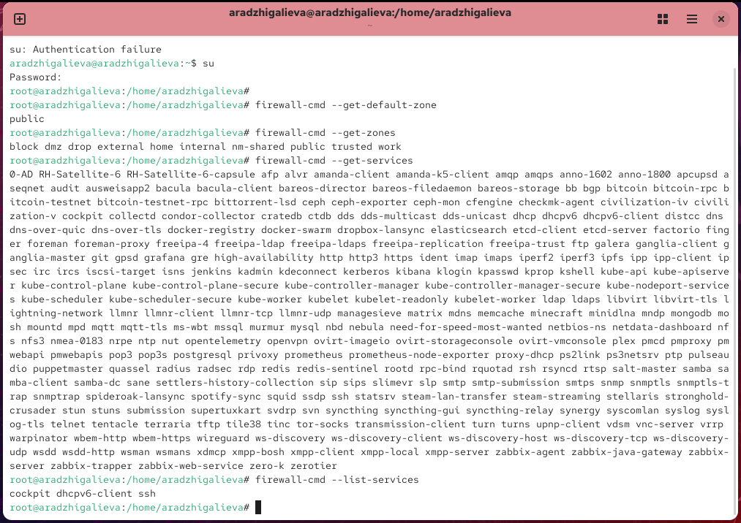
Рис. 1: Отображение зон, служб и текущей конфигурации
Чтобы определить, какие службы разрешены в текущей зоне, была выполнена команда:
firewall-cmd --list-services
Далее были сопоставлены результаты вывода между:
firewall-cmd --list-all
и
firewall-cmd --list-all --zone=public
Обе команды вывели одинаковую информацию, что подтвердило использование зоны public по умолчанию.
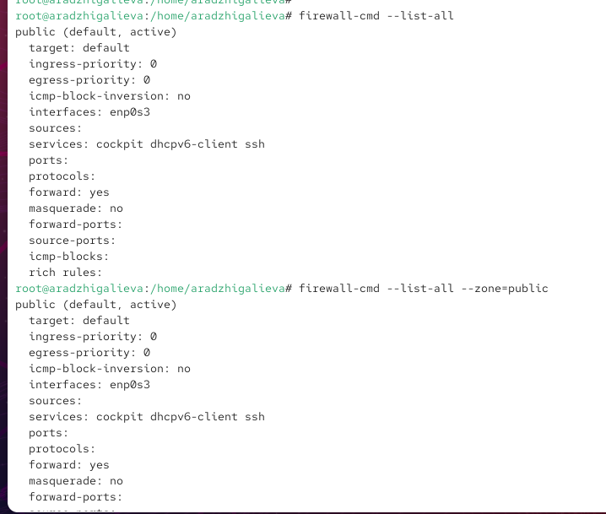
Рис. 2: Отображение текущей конфигурации

2.1.1 Добавление службы VNC
Служба VNC была добавлена в конфигурацию временного времени выполнения:
firewall-cmd --add-service=vnc-server
После добавления была проверена активная конфигурация:
firewall-cmd --list-all
Сервис появился в списке разрешённых.
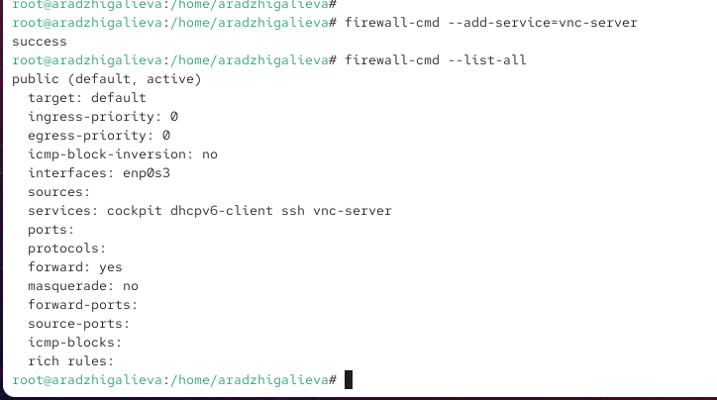
Рис. 3: Добавление vnc-server во временную конфигурацию
Затем была перезапущена служба firewalld:
systemctl restart firewalld
После повторного выполнения команды для просмотра конфигурации выяснилось, что служба VNC исчезла:
firewall-cmd --list-all
Причина: изменение было внесено только во временную конфигурацию (runtime). После перезапуска службы runtime-настройки сбрасываются.
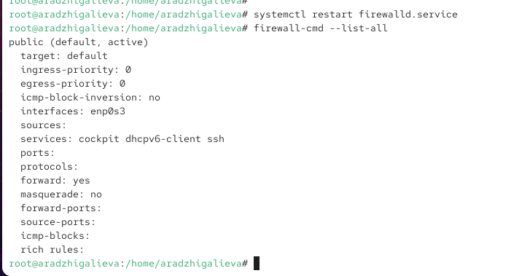
Рис. 4: Отображение текущей конфигурации

2.1.2 Добавление VNC в постоянную конфигурацию
Для сохранения изменений на диске была выполнена команда:
firewall-cmd --add-service=vnc-server --permanent
Проверка конфигурации показала, что VNC ещё не отображается, так как permanent-изменения не загружаются автоматически в runtime:
firewall-cmd --list-all
Чтобы применить сохранённые изменения, был выполнен перезапуск конфигурации:
firewall-cmd --reload
После повторного просмотра активной конфигурации:
firewall-cmd --list-all
Служба VNC появилась в списке разрешённых.
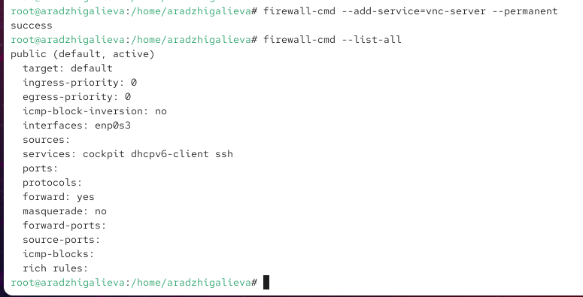
Рис. 5: Добавление vnc-server в постоянную конфигурацию
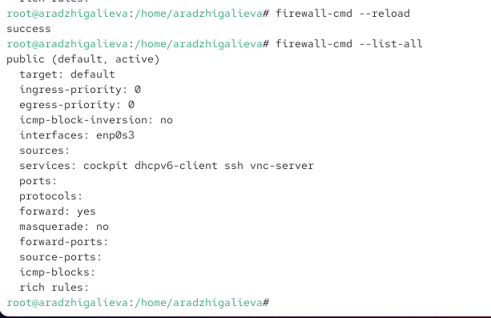
Рис. 6: применение настроек

2.1.3 Добавление пользовательского порта в конфигурацию брандмауэра
Был добавлен пользовательский порт 2022/TCP в постоянную конфигурацию межсетевого экрана:
firewall-cmd --add-port=2022/tcp --permanent
После добавления конфигурация была перезагружена:
firewall-cmd --reload
Затем выполнена проверка активной конфигурации:
firewall-cmd --list-all
В выводе появился новый открытый порт 2022/tcp, что подтверждает успешное добавление.
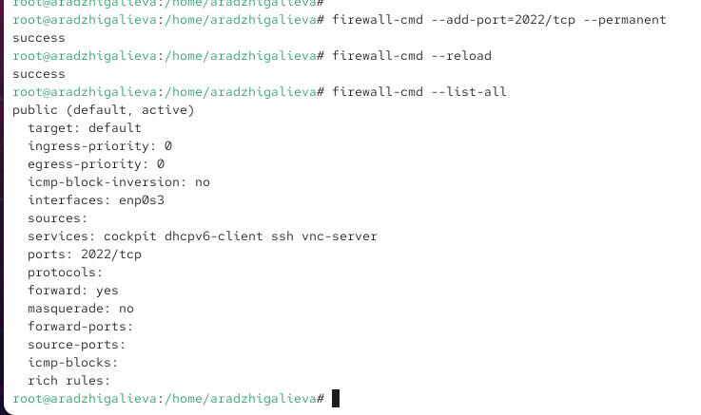
Рис. 7: Добавление порта 2022/tcp и проверка конфигурации

2.2 Управление брандмауэром с помощью firewall-config
Для работы с графической утилитой настройки брандмауэра был запущен интерфейс:
firewall-config
После запуска система запросила пароль пользователя, имеющего права управления службой.
В выпадающем меню Configuration был выбран режим Permanent, чтобы все внесённые изменения сохранялись в постоянной конфигурации.
Далее была выбрана зона public. На вкладке Services были отмечены службы http, https и ftp, что разрешило доступ к ним.
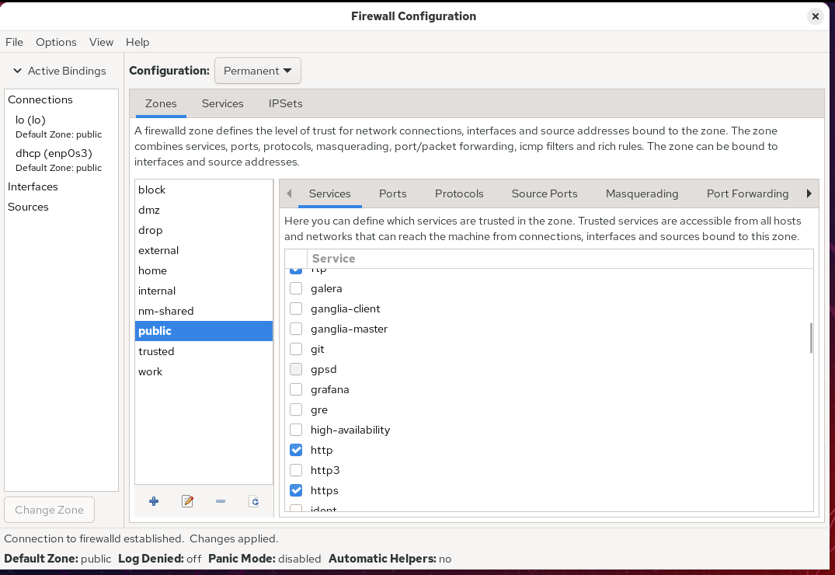
Рис. 8: Включение служб http, https и ftp
Затем на вкладке Ports был добавлен пользовательский порт:
порт 2022, протокол udp.
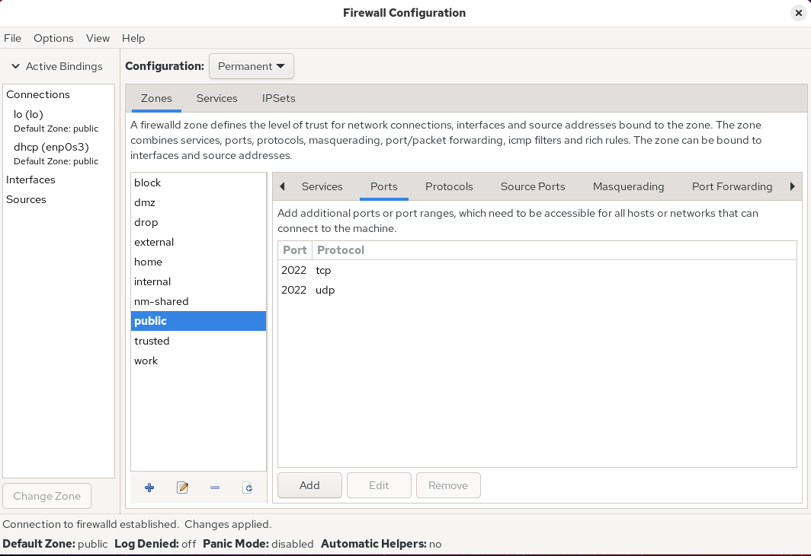
Рис. 9: Добавление порта 2022/udp
После закрытия утилиты была выполнена проверка текущей конфигурации:
firewall-cmd --list-all
На этом этапе изменения не отобразились, так как режим Permanent сохраняет настройки на диске, но не активирует их в конфигурации времени выполнения.
Для применения настроек была загружена конфигурация:
firewall-cmd --reload
Затем вывод команды:
firewall-cmd --list-all
показал, что открытые порты и разрешённые службы успешно добавлены.
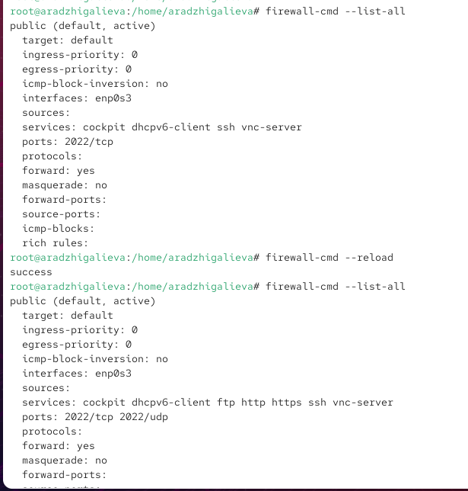
Рис. 10: Применение изменений после перезагрузки

2.3 Самостоятельная работа
Необходимо создать конфигурацию брандмауэра, которая разрешает доступ к службам telnet, imap, pop3 и smtp.
Служба telnet была добавлена через командную строку как постоянный параметр:
firewall-cmd --add-service=telnet --permanent
Затем были применены изменения:
firewall-cmd --reload
После перезагрузки служба появилась в списке разрешённых.
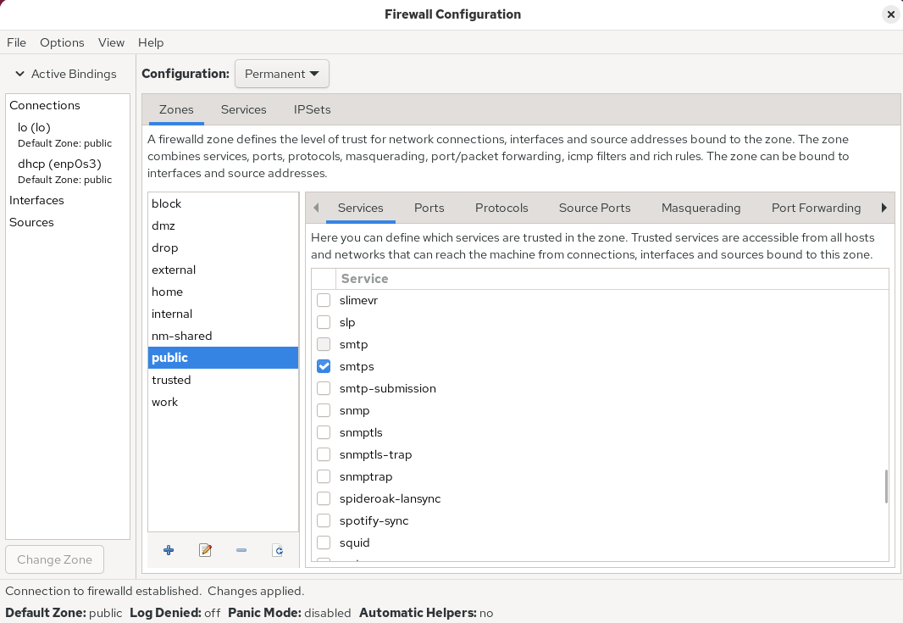
Рис. 11: Добавление telnet через CLI
Оставшиеся службы (imap, pop3, smtp) были добавлены через графическую утилиту firewall-config.
В режиме Permanent, на вкладке Services, были включены соответствующие службы.
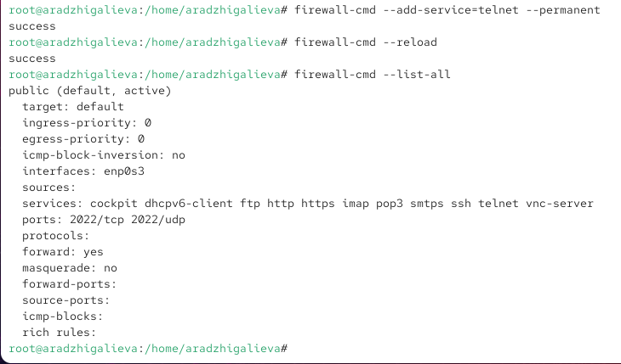
Рис. 12: Разрешение imap, pop3, smtp через GUI
Итоговая проверка:
firewall-cmd --list-all
показала, что telnet, imap, pop3 и smtp добавлены и находятся в конфигурации активной зоны.
Настройки являются постоянными и будут применяться после перезагрузки системы.

3 Контрольные вопросы
- Какая служба должна быть запущена перед началом работы с firewall-config?
Требуется запущенная служба firewalld. Без неё утилита не сможет управлять конфигурацией брандмауэра.
- Команда для добавления UDP-порта 2355 в зону по умолчанию?
firewall-cmd --add-port=2355/udp --permanent
- Команда для отображения всей конфигурации брандмауэра во всех зонах?
firewall-cmd --list-all-zones
- Команда для удаления службы vnc-server из текущей конфигурации?
firewall-cmd --remove-service=vnc-server
- Команда для активации конфигурации, добавленной с опцией –permanent?
firewall-cmd --reload
- Параметр для проверки, что конфигурация активна в текущей зоне?
firewall-cmd --list-all
- Команда для добавления интерфейса eno1 в зону public?
firewall-cmd --zone=public --add-interface=eno1 --permanent
- Если зона не указана при добавлении интерфейса, куда он будет добавлен?
В зону, установленную по умолчанию (firewall-cmd --get-default-zone).

4 Заключение
В ходе выполнения лабораторной работы я разобралась с управлением межсетевым экраном в Linux с помощью утилит firewall-cmd и firewall-config.
Я изучила принципы работы с зонами, службами и портами, научилась добавлять и удалять сервисы и порты как во временную конфигурацию, так и в постоянную.
Используя графический интерфейс и командную строку, я настроила доступ к различным службам, добавила пользовательский порт и убедилась, что изменения сохраняются после перезапуска.

